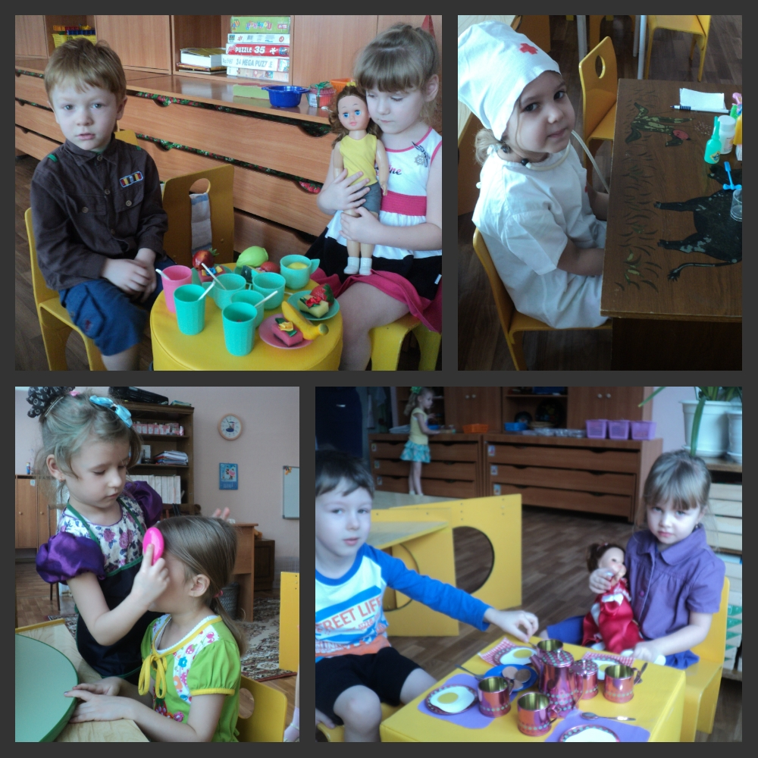

«Гости»
долгосрочный проект

Составитель: Т.Г Пестова воспитатель

Игра порождает радость, свободу, довольство, покой в себе и около себя, мир с миром.
Фридрих Фребель.

Основной вид деятельности детей дошкольного возраста - игра, в процессе которой развиваются духовные и физические силы ребенка: его внимание, память, воображение, дисциплинированность, ловкость и т.д. Кроме того, игра - это своеобразный способ усвоения общественного опыта.
В структуру проекта входят: цели, задачи, содержание, формы, методы, обеспечивающие интерес детей к сюжетно-ролевой игре и выполнению роли.
Проект может быть реализован в любом объединении дошкольной группе, подгруппе. Проект может быть полезен воспитателям дошкольных учреждений, родителям.

ПАСПОРТ ПРОЕКТА
Игра ведущий вид деятельности, по мнению многих педагогов и психологов, именно сюжетно – ролевая игра позволяет развивать творческие способности детей, их фантазию и артистизм. Проигрывая различные жизненные ситуации дети учатся идти на компромисс, меньше ошибаются в людях, избегать конфликтов, поддерживать дружескую атмосферу, а главное – игра воспитывает гуманное отношение у детей к различным ситуациям.

Наименование проекта | «Гости»
Основные разработчики проекта | Воспитатель: Пестова Т.Г.
Цели и задачи проекта | Цель: содействовать формированию ролевого взаимодействия, воспитание гуманных отношений у детей.  Задачи:  - Содействовать гендерной социализации мальчиков и девочек в условиях домашнего и общественного воспитания детей дошкольного возраста посредством игровой деятельности.  - Обеспечить социализацию каждого ребенка в достижении им на доступном уровне морально – этических норм и правил жизни в обществе.  - Учить детей словесно обозначать тему игры, свою роль, роль других детей, выполняемые игровые действия.  - Обучать игровым взаимодействиям в игре, умение строить сюжет из 5-6 смысловых эпизодов.  - Развивать умение использовать ролевую речь, устанавливать ролевые отношения, устанавливать ролевые отношения, вести ролевые диалоги.  - Закреплять знания о профессиях.  - Воспитывать доброжелательные взаимоотношения между детьми.

Перечень основных мероприятий | - Разработка плана поэтапного развития игрового проекта «Гости».  - Рассматривание и беседы по картинам с изображением семьи, праздника в семье.  - Беседы с опорой на личный опыт детей о семье, о поведении в гостях, общественных местах, о праздновании дня рождения, о дарении подарков.  - Дидактическая игра «Кому, что нужно для работы».  - Индивидуальная, подгрупповая работа в утренние часы по обучению детей игровым действиям.  - Чтение художественной литературы Г.П. Шалаева «Правила поведения для воспитанных детей». А. Барто « Мама дочку одевала…».  - Создание в группе условий для игровой деятельности.  - Изготовление атрибутов для игры.  - Разработка для успешной реализации проекта: конспекты бесед, конспекты сюжетно – ролевой игры «Гости».
Исполнители проекта и основных мероприятий | Педагоги, воспитанники, специалисты, родители.
Ожидаемый результат | В результате реализации проекта будет достигнуто:  - Овладение совместной сюжетно – ролевой игрой: воспроизводят как действия с предметами, так и отношения между людьми.  - Умение оценивать исполнение роли как своей, так и своих товарищей.  - Создание условий для развертывания игры, воплощение ее замысла ( используя при этом как готовые игрушки, так и предметы – заместители).  - Проявление доброжелательного отношения к сверстникам.
Сроки и этапы реализации проекта | I.подготовительный этап - Сентябрь.  Определение темы, цели, задач, изучение педагогической, научной, методической литературы.  II.разработка проекта – октябрь.  Составление плана длительности, разработка конспектов, бесед, игр.  III.внедрение проекта – сентябрь – январь.  Проведение занятий , бесед, организация игр, организация фотосъемки игровых навыков детей. Оформление фотоальбома.  IV.итоговый этап – февраль.  Оформление проекта, фотоальбома.  Защита проекта на педсовете.  Презентация сюжетно-ролевой игры в ДОУ.

- Актуальность проекта и анализ исходного состояния проблемы.
Игра представляет собой особую деятельность, которая расцветает в детские годы и сопровождает человека на протяжении всей его жизни.
В настоящее время общепризнанно, что игра является ведущей деятельностью ребенка дошкольного возраста. В игре дети по желанию объединяются, самостоятельно действуют, осуществляют свои замыслы, познают мир.
Самостоятельная игровая деятельность способствует физическому и психическому развитию каждого ребенка, воспитанию нравственно-волевых качеств, творческих способностей.
Результаты специальных исследований всего мира свидетельствуют о том, что недостаток игры наносит невосполнимый ущерб развитию детей в целом и отрицательно сказывается на готовности к школе.
В игре все условно «понарошку». Благодаря этому можно преодолеть неприязнь, страх, получив взамен внутренний эмоциональный комфорт. А научившись управлять собой через воображаемую ситуацию - приобрести способность к реализации собственных намерений в реальной жизни. Именно поэтому специалисты считают, что сюжетно-ролевая игра обладает определенным психотерапевтическим эффектом.

2.Новизна материала.

Из бесед с детьми выясняется, что самое любимое занятие детей – игра.
Для ребенка игра – средство самореализации и самовыражения.
Игра развивает личность ребенка в целом. Принимая на себя роли, он воссоздает поступки людей, сопереживает, а это означает развитие у него человеческих качеств, начало нравственности. Воспроизводя в игре взаимодействие и взаимоотношения взрослых, ребенок осваивает правила, способы этого взаимодействия. В совместной игре со сверстниками он приобретает опыт взаимопонимания, учится управлять собой.
Психологические исследования показывают, что ребенку, который «не доиграл» в детстве, будет труднее учиться и налаживать контакты с другими людьми.
Работа по реализации проекта дает возможность каждому ребенку принять участие в игре, проявить инициативу, творчество, формировать нравственные качества детей.

3.Цели и задачи проекта.

Проект «Гости», рекомендуемый детям средней группы, испытывающим потребность в новых знаниях и развитии интереса к сюжетно – ролевым играм, может быть направлен на овладение положительными навыками партнерских отношений, как со взрослыми, так и со сверстниками.
Настоящий проект имеет:
Цель: содействовать формированию ролевого взаимодействия, воспитания гуманных отношений у детей.

Задачи:
1. Содействовать гендерной социализации мальчиков и девочек в условиях домашнего и общественного воспитания детей дошкольного возраста посредством игровой деятельности.

- Обеспечить социализацию каждого ребенка в достижении им на доступном уровне морально – этических норм и правил жизни в обществе.

- Учить детей словесно обозначать тему игры, свою роль, роль других детей, выполняемые игровые действия.

- Обучать игровым взаимодействиям в игре, умение строить сюжет из 5-6 смысловых эпизодов.

- Развивать умение использовать ролевую речь, устанавливать ролевые отношения, устанавливать ролевые отношения, вести ролевые диалоги.
- Закреплять знания о профессиях.

- Воспитывать доброжелательные взаимоотношения между детьми.

4.Краткое описание проекта по этапам.
1 этап. Подготовительный.
Работая с детьми мы увидели, что у них слабые знания об окружающем, а именно, о профессиях, о культуре поведения в обществе. Чтобы помочь детям расширить и пополнить их знания, при этом способствовать сплочению детского коллектива, было решено создать и реализовать игровой проект сюжетно – ролевой игры «Гости».
Изучили методическую и художественную литературу, определили цели, задачи, провели игровую диагностику.
2 этап. Разработка проекта.
Был составлен план проекта, подобраны темы занятий, бесед, наблюдений, подбор художественной литературы для чтения, иллюстрации, изготовление атрибутов к игре.
3 этап. Внедрение.
Для реализации проекта разрабатываются конспекты занятий, бесед о профессиях, о культуре поведения, организация чаепития с родителями, рассматривание картин, иллюстраций, заучивание стихотворений, потешек, экскурсия на игровую площадку.
Все знания детей закрепляются в игровой деятельности, дети выполняют разные роли, выбирают атрибуты, располагаются в пространстве, учатся связывать роли, договариваются, анализируют свою роль и роль товарища. Изготавливаем атрибуты к игре.
4 этап. Итоговый.
Разработанный проект, фотоальбом, презентация сюжетно – ролевой игры.

5. Ожидаемый результат:
- ребенок воспроизводит как действия с предметами, так и отношения между людьми.
- выбирает роль, реализует ее личностными поступками ( действиями, подбором атрибутов, определением места в пространстве).
- оценивает исполнение роли, как своей, так и сверстников с точки зрения нравственной направленности.
- умеет создавать условия для развертывания игры.

6. Промежуточные результаты:
По результатам диагностики выявлены следующие результаты: в начале проекта – 25%, активно играли в игру.
По окончанию проекта – 85%, детей играет на уровне творчества.
Дети стали играть с желанием с интересом выбирают себе роли, играют как индивидуально, так и в небольших подгруппах, вступая со сверстниками в сюжетно – ролевые отношения, у каждого свой выбор, который нередко определяется интересом к определенному портнеру. Достигли эмоциональное благополучие в игре, проявляют организаторские способности, инициативность, творчество.

7.Целевые группы проекта.

Проект сюжетно – ролевой игры «Гости» адресован детям второй младшей и средней группы, для развития положительных, эмоциональных взаимоотношений.
Проект может быть реализован в любом объединении дошкольников.
Проект полезен педагогам ДОУ и родителям, которые стремятся привлечь детей к игре.

Объем и содержание работы.
направление деятельности | содержание деятельности | ресурсы | исполнители | сроки реализации
коммуникация | Беседы:  - забота о малыше;  - рассматривание картин с изображением семьи, праздника в семье;  - с опорой на личный опыт детей о семье, о поведение в гостях, общественном месте;  - о праздновании дня рождения; | иллюстрации  конспекты | воспитатели | сентябрь  октябрь
чтение художественной литературы | Чтение художественной литературы « Правила поведения для воспитанных детей», стихи, потешки; | художественная литература | воспитатели | октябрь -  январь
познание | Наблюдение:  -за сервировкой праздничного стола;  - за работой доктора;  - за мамой (печет печенье);  -ориентировка в пространстве;  -отсчет количества атрибутов; | конспекты | воспитатели | октябрь- январь
художественное творчество | Конструирование из напольного строителя;  Изготовление атрибутов | конспекты  атрибуты | воспитатели | сентябрь - декабрь
игровая деятельность | Дидактическая игра «Кому что нужно для работы»  Индивидуальное, подгрупповое обучение ролевой игры  Игра «Гости» на уровне В  Презентация сюжетно – ролевой игры «Гости» в ДОУ | конспекты  конспект  конспект | воспитатели | ноябрь  декабрь  октябрь – январь  январь  февраль

- Ресурсы проекта:
Конспекты занятий, план работы по проекту.

- Для успешной реализации проекта разработаны приложения:
- конспекты занятий;
- фотоальбом;

Список литературы
- Баркон А. Практическая психология для родителей. Москва, «Просвещение», 2001 г.
- Бондаренко А.К.; Матусик А.И. Воспитание детей в игре. Москва, «Просвещение», 1983 г.
- Гомонов А.С. Психическое и физическое развитие ребенка от трех
до пяти лет. Москва, «Просвещение», 2001 г.
- Крылова Н.М. НМС «Детский сад-дом радости», Пермь, 1990 г.
- Монина Г.; Мотова Е. Проблемы маленького ребенка. Москва, «Просвещение», 2000 г.
- Михайленко Н.Я.; Короткова Н.А. Организация сюжетной игры в детском саду. «Учебный центр им. Л.Венгера». Москва, «Развитие», 2000 г.
- Методические указания к "Программе воспитания в детском саду". Под
Редакцией Шустова А.И., издание 3, переработанное. Москва, «Просвещение»,1975 г.
- Недоспасова В.А. Растем играя. Москва, «Просвещение»,2003 г.
- Тверина Е.Н.; Барсукова А.С. Руководство играми детей в дошкольных учреждениях Москва, «Просвещение», 1986 г.
- Фесюкова Л.Б. Искусство быть родителем. Москва, «Просвещение», 2000 г.
- Фридман Л.М. Психология воспитания. Москва, «Просвещение», 2002 г.
- Деркунская, В.А. Воспитываем, обучаем, развиваем дошкольников в
игре; В.А.Дергунская. - М.: Педагогическое общество России, 2005 г.
- Скоролупова, О.А. Играем? Играем!!! Педагогическое руководство
играми; О.А. Скоролупова, Л.В. Логинова. – М.: «Издательство
Скрипторий» 2003, 2006 г.

